《计算机网络原理》课程实验报告

青岛大学 计算机科学技术学院

|  |  |  |  |  |  |
| --- | --- | --- | --- | --- | --- |
| **实验题目** | 实验4 交换机中交换表的自学习功能 | | | | |
| **班级：** | 智能03 | **姓名：** | 李坤璘 | **学号** | 2019202216 |
| **完成时间** | 2022.11.14 | | | 成绩 |  |

# 一、实验目的

1. 通过 MAC 地址转发表，理解交换机的基于 MAC 地址转发表的工作过程。
2. 理解二层交换机交换表的自学习功能。

# 二、实验性质：

验证性实验。

# 三、实验条件：

计算机（已安装Packet Tracer）。

# 四、基本概念

交换机可以即插即用，不需要人工配置交换表，交换表的建立是通过交换机自学习得到的。其主要思路为主机A 封装的帧从交换机的某个端口进入，当然，也可以从该端口到达主机 A。这样，当交换机在收到一个帧时，可以将帧中的源 MAC 地址和对应的进入端口号记录到交换表中，作为交换表中的一个转发项目， 根据交换表去转发该帧，若交换表中没有目的 MAC 地址的记录，则通过广播方式去寻找，即向除该进入端口外的所有其他端口转发。

本实验相关命令如下：

C:\Users\chentianlin\Documents\Tencent Files\377177266\FileRecv\MobileFile\img_0844.png

# 五、实验内容1.实验流程：

# C:\Users\chentianlin\Documents\Tencent Files\377177266\FileRecv\MobileFile\img_0845.png

# 实验步骤

**（1）构建拓扑。**

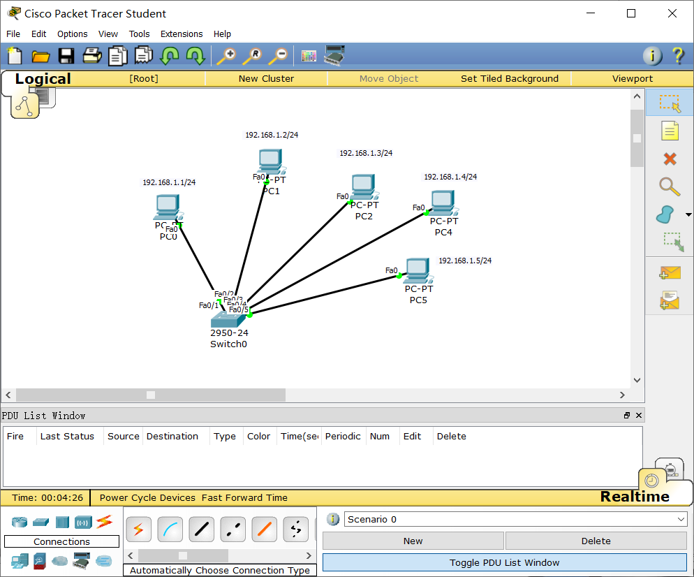

（1）在发生通信前，查看交换机 MAC 地址转发表，结果为空，如下图所示。

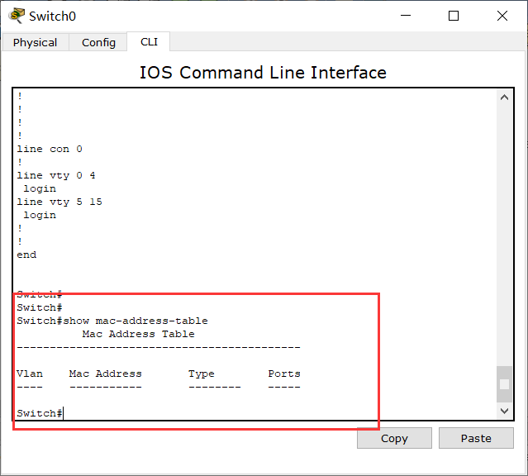

（2）执行 ping 命令，观察分组。

在模拟模式下，只过滤ARP 和 ICMP 协议，从 PC0 ping PC5。

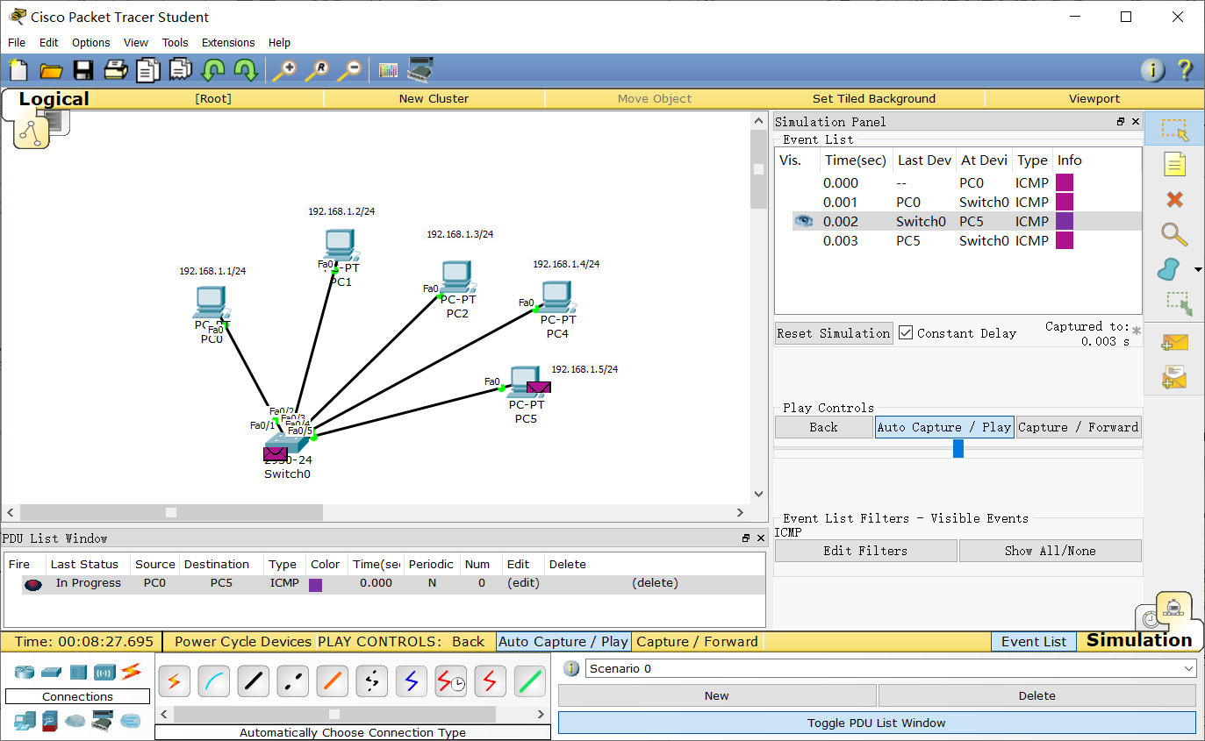

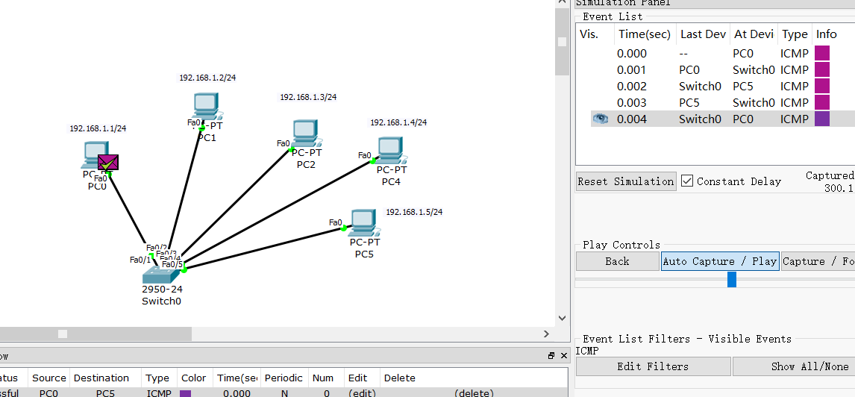

单击PC0 处的 ARP 分组， 该分组被封装为以太网广播帧，观察 ARP 分组里的源和目的MAC 地址。

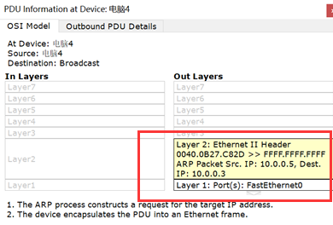

由于该分组还没有到达交换机，所以，此时交换机的交换表是空的：

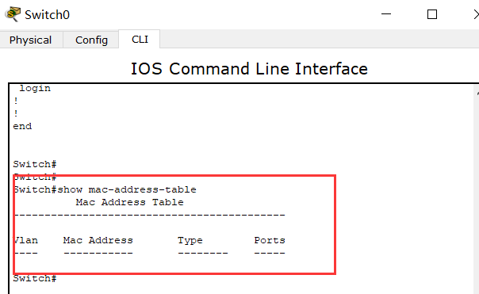

（3）在交换机中添加交换表记录。

ARP 分组到达交换机，ARP 分组里的源和目的 MAC 地址，如下图所示。

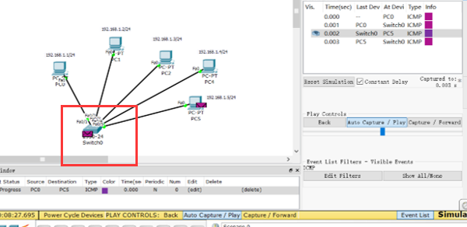

实验时利用 ping 命令去访问另一台主机，在 ping 包发出前，网络会先运行 ARP 协议来获得对方主机的

MAC 地址。这样，按照自学习算法，交换机会首先学习到 ARP 分组中的源 MAC 地址和对应端口号，并记入交换表。

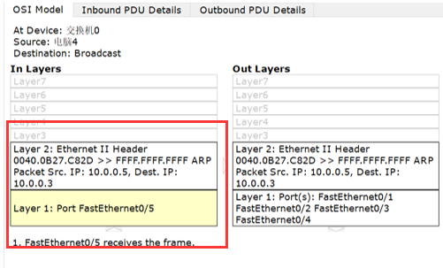

此时查看交换机的交换表。

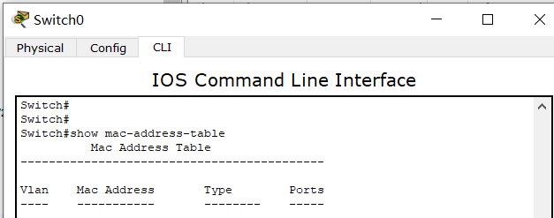

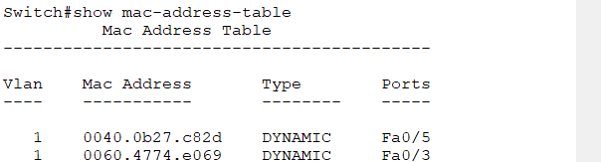

可以看到，PC0 的 MAC 地址已经被交换机自动学习到了。

（4）ARP 分组被交换机广播出去，如图 4-7 所示。但需要注意，此广播属于 ARP 的广播（目的 MAC 地址为全 1），而非交换机找不到转发表中的记录所进行的广播。

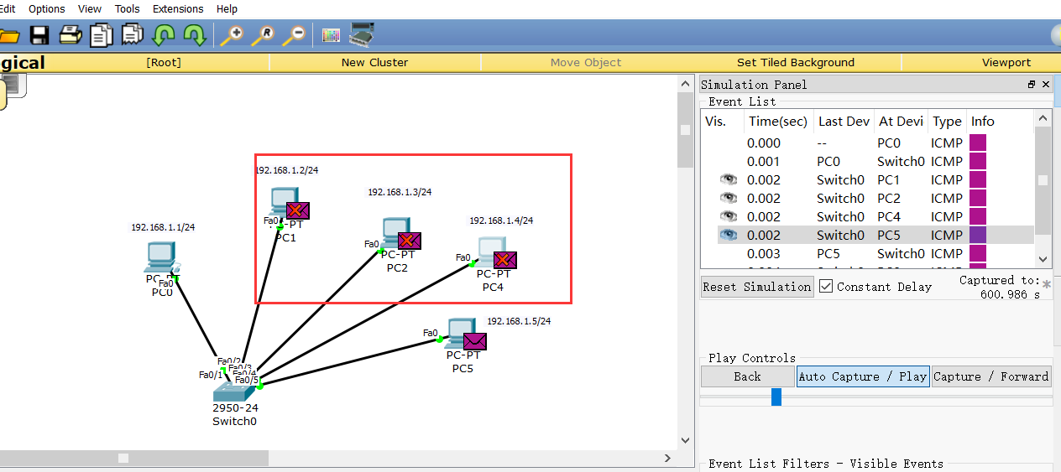

（5）单击 PC2 上ARP 的应答分组，如图 4-8 所示，观察 PC2 的 MAC 地址。

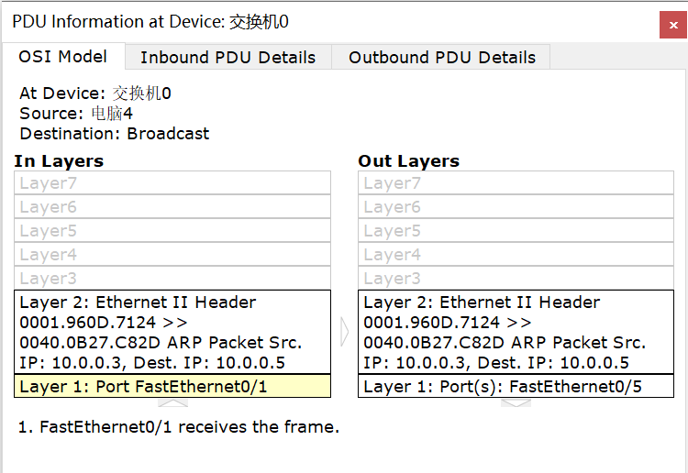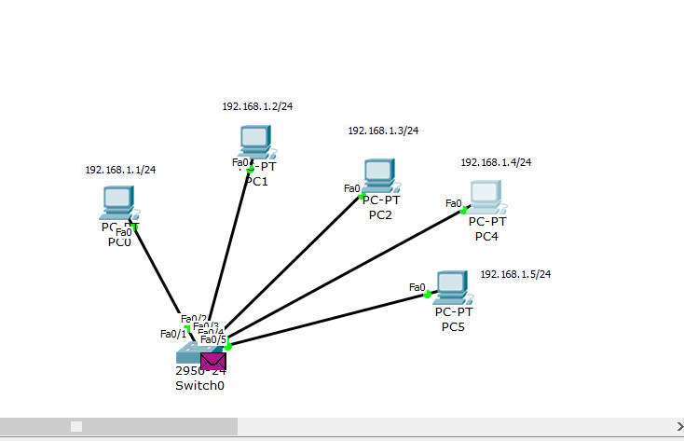

（6）交换机转发ARP 分组。

ARP 分组返回交换机，如图 4-9 所示，此时，按照自学习算法，PC2 的MAC 地址将被记录到交换表中。查看交换机的交换表：

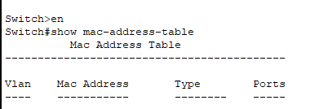

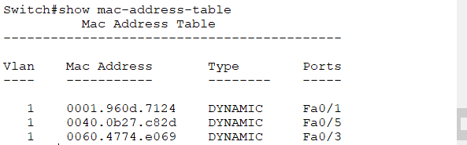

（7）观察交换机的转发。

再次从 PC0 ping PC2，如图 4-10 所示，可以看到，交换机直接将该分组由Fa0/1 转发出去，而不是向其

他端口广播，这正是依据交换表转发的结果。

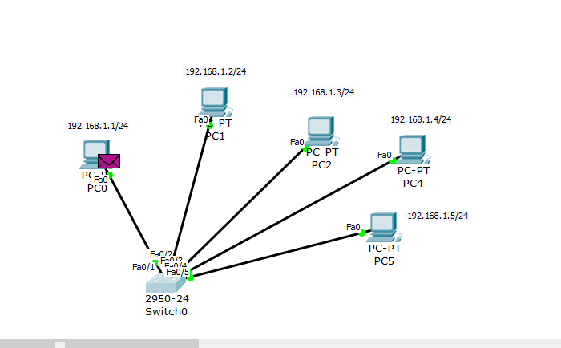

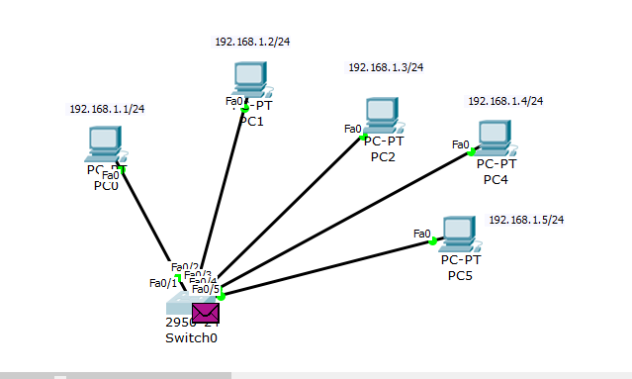

（8）清空交换机的MAC 地址表，再次由 PC0 ping PC3。此时由于 PC0 的 ARP 缓存中保存有 PC3 的 MAC 地址，因此，PC0 处封装的 ICMP 分组中目的 MAC 地址为 PC3 的 MAC 分组，当分组到达交换机时，由于交换机地址表中没有该目的地址的记录，所以按照自学习算法将向所有其他端口转发。

（9）用拓扑中的 PC 互 ping，查看最终的交换机 MAC 地址转发表。

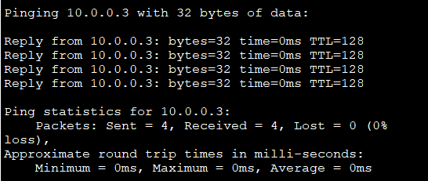

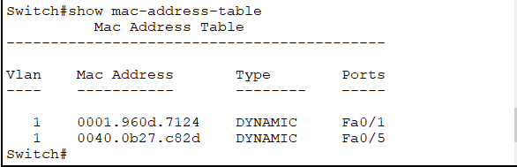

# 思考题

（1）查看交换机 MAC 地址转发表、清空 MAC 地址转发表分别使用什么命令？

查看：show mac-address-table



清空：clear mac-address-table

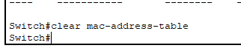

（2）简述交换机交换表的自学习功能

主机 A 封装的帧从交换机的某个端口进入，当然，也可以从该端口到达主机 A。

当交换机在收到一个帧时，可以将帧中的源 MAC 地址和对应的进入端口号记录到交换表中，作为交换表中的一个转发项目，根据交换表去转发该帧，若交换表中没有目的 MAC 地址的记录，则通过广播方式去寻找，即向除该进入端口外的所有其他端口转发。

总言之，依旧是形成独有的关系，这样有助于我们确认目标端口从而成功传递信息。

|  |
| --- |
| **本次实验的收获和存在的问题：** |
| 收获：  验证了不同PC执行ping操作时交换表对mac地址的记录功能，了解了交换表的自学习过程。同时更加熟练了交换机的进阶操作，也有助于将抽象的知识转化成可视化的实践。  问题：  ①一开始没有去关注配置ip地址，导致部分PC机显示报错。  ②配置ARP消息时，只清空了交换机的表而忽略了PC端的表，与同学讨论后发现得知需要在PC端输入 “arp-p” 来清空ARP缓存，从而才能观察到第一次发送ARP。 |